繩結 - 八字結（Eigure-EightKnot）

繩結 - 八字結（Eigure-EightKnot）
分類：繩結與工程 · 作者：陳志南

一、八字結（Eigure-EightKnot）
功用
可用於固定繩索的兩端，以防止脫落。
八字結的節目比單結大，適合作為固定收束或是拉繩索的把手。
連續八字結與連續單結相同，在緊急為難時都可以發揮功用。
雙八字結因為耐力強且牢固，因此，可以配合D型環，將身體與繩索連接。
使用雙八字結也可以製成繩梯，以供危難時使用。
雙八字結的繩圈經常因負荷過重而被拉的很緊，要解開時，需要花費較大的功夫。
【八字結】
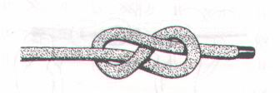
【雙八字結】
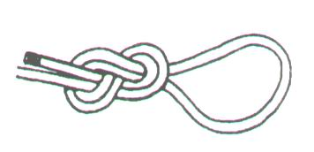

八字結打法一：這是最常使用的打法，適合用在繩索較粗時。
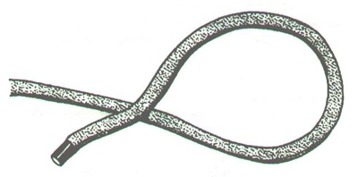

將繩端先交叉。
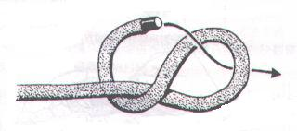

將繩端頭繞到主繩後穿過繩圈。

拉緊穿過繩圈的繩頭，就完成了～～

八字結打法二：這種打法適合用於繩索較細時。
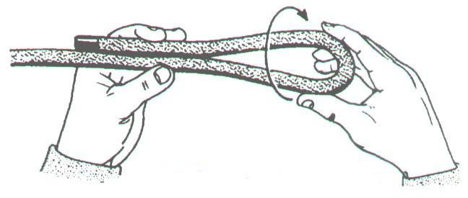

將繩端對折並用雙手握住。
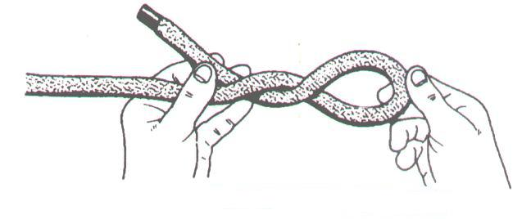

將對折部分由外往內順時鐘轉兩圈。
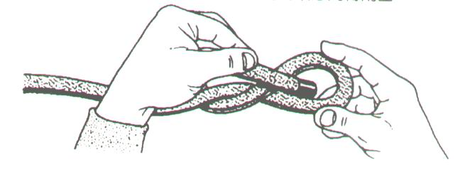

將繩頭穿過繩圈。
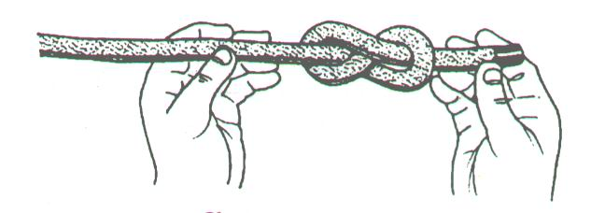

將穿過繩圈的繩頭拉緊，就完成了～

雙八字結打法一：與八字結打法一相同
先將繩子對折之後，依照第一個八字結打法，即可打出一個雙八字結。
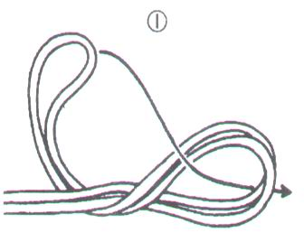

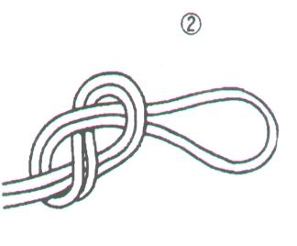

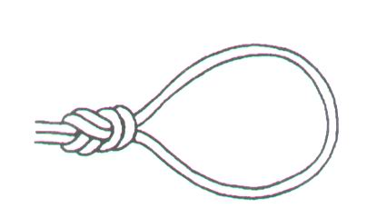

雙八字結打法二
這種打法是在使用八字結來連接2條繩子時使用，或是要用來固定的地方無法使用第一種打法時使用。
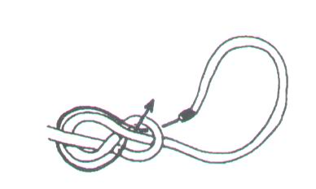

先在預定打雙八字結的地方打上一個八字結。然後抓起一端的繩頭沿著反方向穿回。
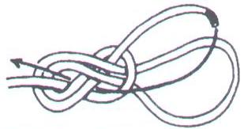

依照原先打好的八字結（細線指示的方向）反向將繩子穿回。

打好之後的雙八字結。

